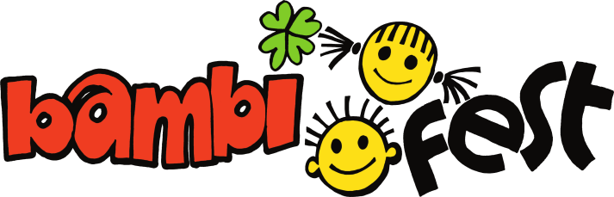

Prohlášení

Název organizace: ……………………………………………………….

Jako provozovatel soutěží a atrakcí pro děti na akci BAMBIFEST 29.-30.5.2020 v Českých Budějovicích prohlašuji, že návštěvníci budou poučeni o dodržování bezpečnostních pravidlech soutěže, atrakce, kterou provozujeme na vlastní zodpovědnost. Soutěž, atrakce splňuje podmínky bezpečnosti pro děti. Soutěže a atrakce provozuje proškolená osoba.

Podpis:

